Course Creator

Inledning
Bakgrundsbeskrivning, frågeställning, avgränsning och mål | Bakgrund: I denna uppgift ska ni bygga ett socialt spel i React Native. I Applikationen ska man kunna skapa “Hunts” som familj och vänner kan delta i. En “Hunt” är ett uppdrag i vilket deltagare ska förflytta sig till olika positioner och ta kort (bevis) på att de befunnit sig på platserna. Den första att klara uppdraget vinner.  Mål: Ett socialt spel som kan spelas med vänner och familj för att lära sig mer om att förflytta sig i en ny stad, t.ex.  Avgränsning: Ni ska använda React Native för att lösa uppgiften. Ni ska också bygga en backend med hjälp av Firebase, eller motsvarande för att spara användarinformation, “Hunt”-specifik data, inbjudna vänner osv.
Varför ska ni utföra detta arbete? | Syftet: Studenten ska lära sig att applicera  - Metoder för att designa och utveckla säkra applikationer  - Metoder för att utveckla mot och använda mobiltelefonens inbyggda funktioner och sensorer
Vad ska ni leverera? | Följande ska levereras:  - Samtliga projektfiler (github länk)  - Demo för applikationen spelas in på Zoom och mp4-fil laddas upp på Learnpoint. Videons längd bör inte överskrida 10 min.
Er projektuppgift
Vad ska ni göra? | 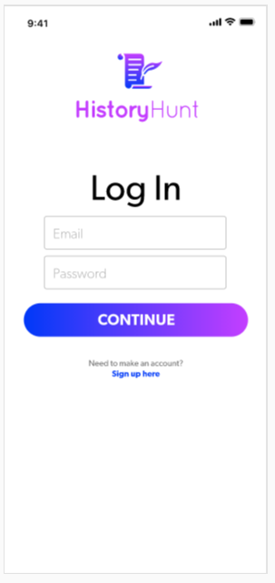  Login visas första gången man loggar in. På denna sida kan man logga in med email och lösenord om man har registrerat sig som användare.  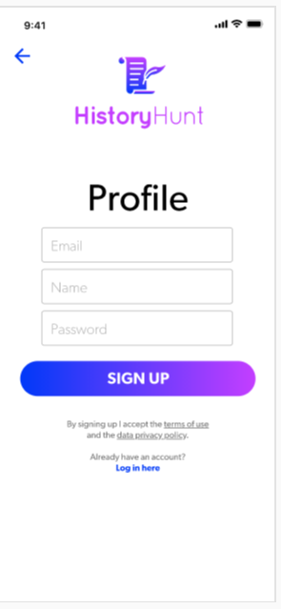  Signup visas om man klickar på “Sign up here” länken nedan, där en användare kan registrera sig med email, namn och lösenord.  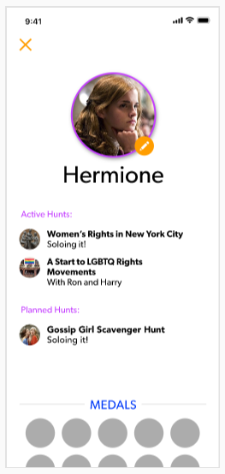  Start sidan visas när man loggat in i appen. Och på denna sidan så ser man en användarbild som man kan redigera (dvs ta en bild på sig själv) genom att tycka på den oranga pen symbolen, en lista med “Active Hunts” som är de “Hunts” som man blivit inbjuden att delta i, och “Planned Hunts” vilka är de hunts som man skapat själv för andra, och “Medals” vilket är avklarade “Hunts”. OBS: På denna sida ska också finnas en länk “Create Hunt” som inte syns men kan förslagsvis ligga mellan “Planned Hunts” och “Medals”.  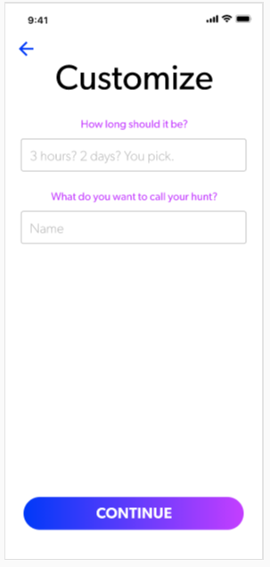  Create Hunt sidan kommer man till genom att klicka på “Create Hunt” på Start sidan. Här kan man skapa en “Hunt” och estimera hur lång tid den borde ta och vad den ska heta. Det ska finnas en “Continue” Knapp längst ner för att komma vidare till att välja platser i “Hunt”.  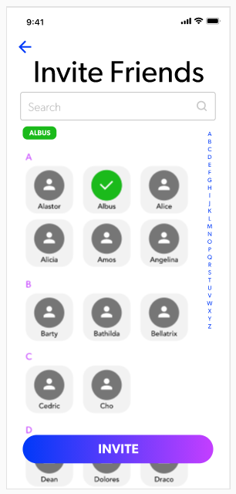  På Invite sidan kan man bjuda in vänner till sin “Hunt” som då kommer se den på sina respektive Start sidor under “Active Hunts”.  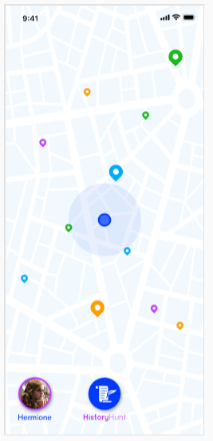  Därefter väljer man platser som spelaren ska besöka för att ta kort. Längst ner visas en knapp “History Hunt” som skapar “Hunt”:en och bjuder in vännerna till spelet (dvs visar “Hunt” i deras “Active Hunts” på deras start sida).  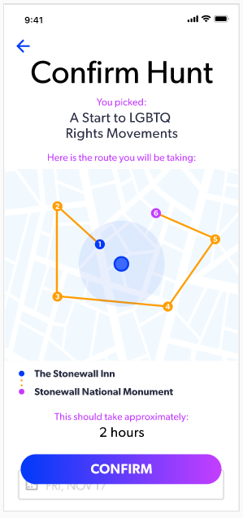  Confirm Hunt sidan kommer man till när man valt en “Hunt” från “Active Hunts” på sin start sida. På den sidan visas en översikt över platserna man ska besöka. På bilden finns en Start och slutdestination men det behöver inte finnas i appen. Utan det räcker med markering av platser. Längst ner finns en “Confirm” knapp som bekräftar att spelaren vill delta.  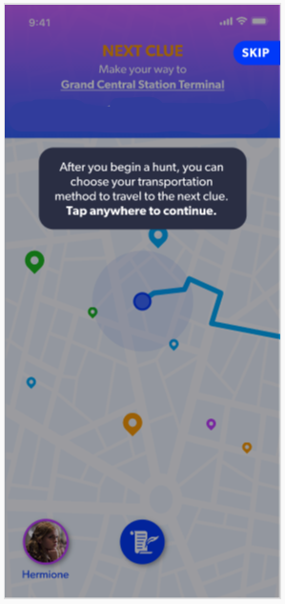  Kart-sidan kommer man till när man tryckt på Confirm knappen på Confirm Hunt sidan. Där ser man sin position på en karta och destinationerna man ska ta kort på. Då kan man klicka på en vald destination som man vill först gå till och därefter se en rutt dit.  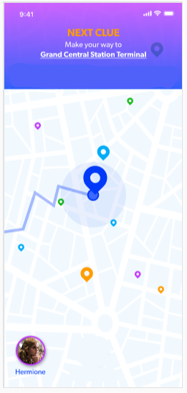  När man har nått destinationen kan man trycka på den för att ta en bild  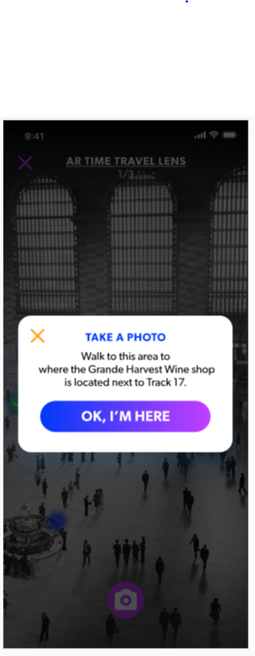  Och så kan man ta en bild genom att bekräfta att man är på plats genom att trycka på en knapp i en popup.  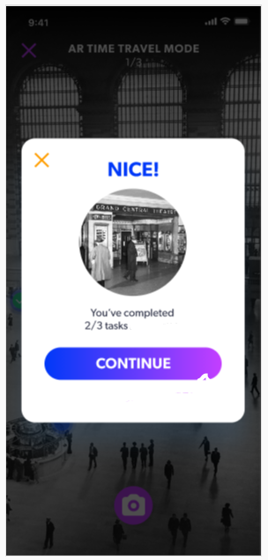  När man har tagit bilden ser man en liten förhandsvisning av bilden och hur många destinationer som återstår (⅔ på bilden) samt en knapp för att komma tillbaka till Kart-sidan.  När man är klar med att ha tagit kort på alla destinationer kommer man tillbaka till Start Sidan och ser en “Medal” för den “Hunt” man precis genomfört och ser även att “Hunt” har försvunnit från “Active Hunts”. I exemplet ovan skulle “A Start to LGBTQ Rights Movements” ha försvunnit från “Active Hunts” och lagts till i “Medals”.  I Praktiken skulle man sedan träffas fysisk och visa bilderna man har tagit för varandra för att jämföra och se vilka som har tagit finast bilder, osv… Designen som visats är ett förslag på hur det skulle kunna se ut, men ni kan implementera detta med er egen design också.
Inlämning och redovisning
Inlämning | Inlämning sker via Learn Point datum 27/8 senast kl. 23:59  - Demo ska spelas in på video och laddas upp på learnpoint  - I Demo bör ingå att man visar hur en användare skapar en “Hunt” och bjuder in en vän, sedan också att man loggar in som vän och ser den “Hunt” i “Active Hunts” på Start Sidan samt påbörjar denna “Hunt”, dvs kommer till Confirm Hunt sidan, trycker på “Confirm” sedan Kart sidan därefter och ser Kart sidan med alla destinationer.
Bedömning och återkoppling
Bedömning sker mot följande betygskriterier: | Betygskriterierna för Godkänd respektive Väl godkänd är: (Betygskriterier kopplade till Inlämnings- eller Projektuppgiften kopieras från aktuell kursplanering och skriv in nedan)  Godkänd  - Studenten ska ha uppfyllt kravspecifikationen för funktionalitet för applikationen.  Väl godkänd  - Studenten ska ha uppfyllt en någorlunda lik design som den ovan, till ungefär 70%.
Återkoppling | Studenterna får skriftlig återkoppling via lärplattformen LearnPoint senast den datum 8/9.

